SRDEČNĚ ZVEME NA SPOLEČNOU

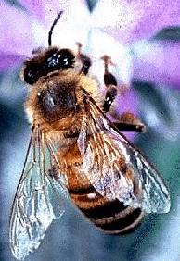 | pořádanou ZO ČSZ Dobratice a ZO ČSV Dobrá  ve dnech 17.10.2008 od 14.00 do 17.00hod  a 18. 10. 2008 od 9.00 do 17.00hod.  v prostorách zasedací místnosti OÚ Dobratice.  Součástí výstavy budou následující soutěže :  - nejkrásnější jablko z dobratických zahrad  - největší bramboru z dobratických políček  - nejkurióznější výpěstek z dobratických zahrad  - nejkrásnější obrázek na téma „Strom“ + „Včela“  (soutěžní výstava obrázků dětí z MŠ a ZŠ Dobratice) | 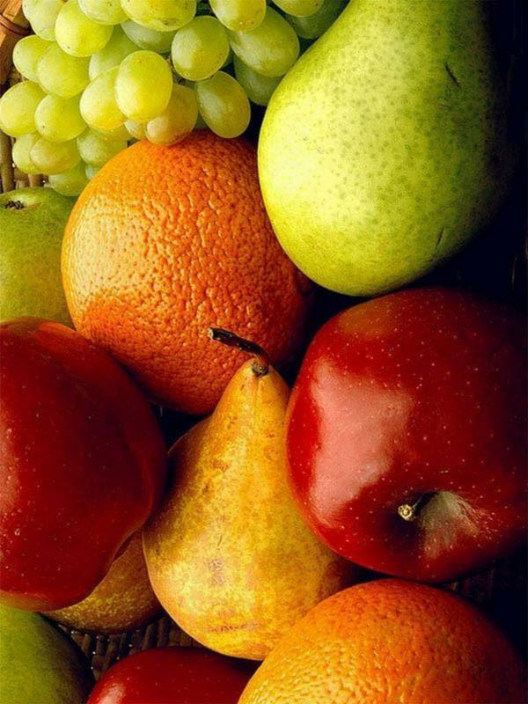

Zúčastnit se mohou jak členové, tak nečlenové ZO ČSZ a ZO ČSV, na všechny výherce čeká odměna.
Prosíme všechny, kteří se chtějí pochlubit svými výpěstky, příp. se účastnit soutěže, aby dodali své exponáty 16.10.2008 od 14.00-18.00 hod. nebo 17.10.2008 od 9-12.00 hod. do zasedací místnosti obecního zastupitelstva.
Součástí výstavy bude i prodej hnojiv a postřiků za zvýhodněné ceny a prodej včelařských produktů (medovina, med apod.).

